Рисунки к статье В.И. Замышляева
ПОКАЗАТЕЛИ АСИММЕТРИЧНОСТИ ИЗЛУЧИН И МЕАНДРОВ

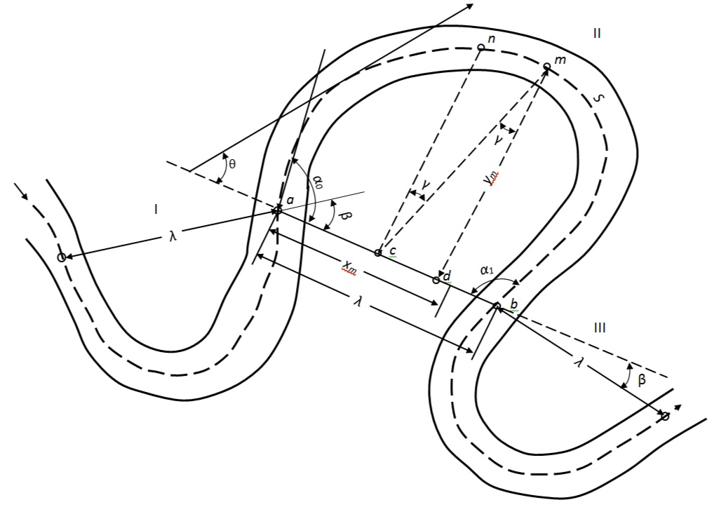
Рис. 1. Основные измерители плановых форм излучин.
Fig. 1. Basic parameters of plan bend shapes.

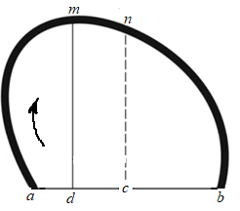 | 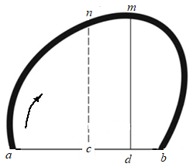
(a) | (b)
Рис. 2. Примеры скошенных излучин: (a) – скошенная вверх по течению (влево); (b) –скошенная вниз по течению (вправо).
Fig. 2. Examples of skewed bends: (a) – skewed upstream (to the left); (b) – skewed downstream (to the right).

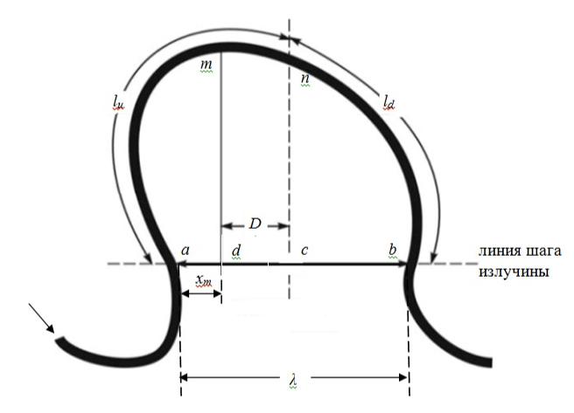
Рис. 3. Морфометрические параметры, используемые в работе (Чалов и др., 2004) для оценки асимметричности излучин в плане.
Fig. 3. Morphometric parameters used in the work (Chalov et al., 2004) to assess the asymmetry of bends in plan.

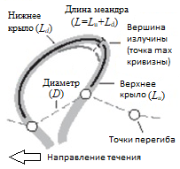 | 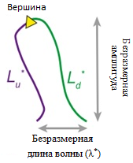
(a) | (b)
Рис. 4. Иллюстрации к определению коэффициентов асимметричности излучин в плане: (a) – из работы (Ielpi et al, 2021), (движение потока справа налево); (b) – из работы (Limaye, 2025) (движение потока слева направо).
Fig. 4. Illustrations for determining the asymmetry coefficients of bends in plan: (a) – (from Ielpi et al, 2021), (flow from right to left); (b) – (from Limaye, 2025) (flow from left to right).

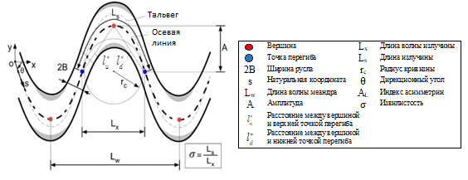

Рис. 5. Иллюстрация к определению параметров излучины из работы (Lopez Dubon et al, 2025).
Fig. 5. Illustration for determining the bend parameters (from the Lopez Dubon et al, 2025).

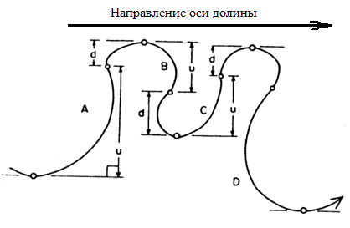
Рис. 6. Эскиз из работы (Carson, Lapointe, 1983) для иллюстрации определения индекса асимметричности меандра A_{M}.
Fig. 6. Sketch from (Carson, Lapointe, 1983) to illustrate the definition of the meander asymmetry index A_{M}.

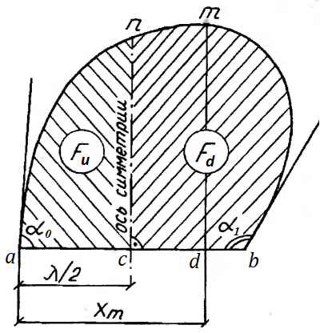
Рис. 7. Схема излучины: к выводу показателя асимметричности A_{F}.
Fig. 7. Bend sketch: to the derivation of the asymmetry index A_{F}.

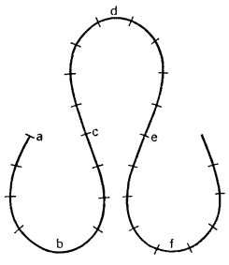 | 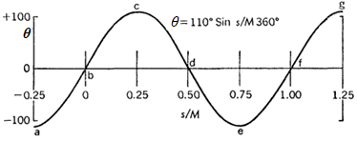
(a) | (b)
Рис. 8. (a): плановая форма СПК при ω = 110°; (b): график зависимости угла θ (в градусах) от безразмерной натуральной координаты s/M в пределах меандра.
Fig. 8. (a): plan shape of the “sine-generated curve” (SGK) at ω = 110°; (b): graph of the dependence of the angle θ (in degrees) on the dimensionless intrinsic coordinate s/M within the meander.

